江苏省仪征中学2018-2019学年度高一化学周末练习二
可能用到的相对原子质量：H: 1 N:14 O:16
第Ⅰ卷（选择题 共40分）
单项选择题：（本题共15小题，每题2分，共计30分。每小题只有一个选项符合题意。）
1．2017年4月22日是第48个“世界地球日”，宣传主题是“节约、集约利用资源，倡导绿色简约生活”。下列活动或行为不符合这一主题的是
A. 研发可降解高分子材料，减少“白色污染”
B. 提倡火力发电，提高燃煤使用量
C. 采用绿色化学生产工艺，提高原子利用率，建立环境友好型化工体系
D. 发展循环经济，构建资源节约型社会及清洁生产技术
2. 中科大教授联合美国科学家发现:雾霾的形成与硫酸氢铵有关，NH₄HSO₄属于
A. 氧化物 B. 酸 C. 碱 D. 盐
3．下列化学用语表示正确的是
A．氢氧化钠的电子式：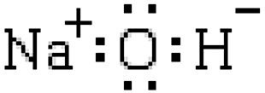 B．Cl⁻的结构示意图： 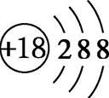

C．水分子的比例模型： D．硫酸钠的电离方程式：Na₂SO₄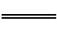2Na⁺+SO₄²⁻
4．油炸虾条、薯片等容易挤碎的食品，一般用充气袋包装。充气袋中适宜填充的气体是
A．N₂ B．SO₂ C．O₂ D．NH₃
5．2016年11月30日，国际纯粹与应用化学联合会(IUPAC)正式批准将117号化学元素命名为“Tennessee”，符号Ts。关于 Ts的说法中正确的是
A．中子数为176 B. 质量数为117
C． 原子序数293 D. 中子数与电子数之差176
6．下列属于含有共价键的离子化合物的是
A. H₂SO₄ B. NH₄Cl C. N₂ D. MgCl₂
7．常温下，将铜片投入到下列溶液中，会产生气体的是
A. 稀硫酸 B. 稀盐酸 C. 浓硝酸 D. 浓硫酸
8．实验室制取下列气体时，不能用排空气法收集的是
A. NH₃ B. NO₂ C. NO D. SO₂
9．下列实验操作（或设计）正确且能达到相应实验目的的是
选项 | 实验操作（或设计） | 实验目的
A | 用手轻轻的在瓶口扇动，闻气体气味 | 鉴别NH₃和NO
B | 比较盐酸和亚硫酸的酸性 | 比较氯元素与硫元素的非金属性
C | 加热氯化铵固体 | 实验室制备氨气
D | 两份5%H₂O₂溶液中分别滴加几滴氯化铁溶液、少量二氧化锰固体 | 比较不同催化剂的催化效率
10．下列溶液中的离子，能大量共存的一组是
A. Fe^{2＋}、K＋、H⁺ 、NO B. Ba^{2＋}、NH₄＋、OH－、Cl－
C. Mg^{2＋}、Na＋、OH－、SO D. Na＋、K＋、OH－、Cl－
11．下列物质互为同素异形体的一组是
A. 白磷和红磷 B. H₂O和H₂O₂
C. ¹ H和²H D. 乙醇（CH₃CH₂OH）和甲醚（CH₃OCH₃）
12．臭氧是理想的烟气脱硝剂，脱硝反应为 2NO₂(g)＋O₃(g) N₂O₅(g)＋O₂(g)。在一定条件下，加入1mol NO₂和0.5mol O₃，下列有关说法正确的是
A. 升高温度可减小反应速率 B. 增加NO₂的量可增大反应速率
C. 达到反应限度时，v(正)＝v(逆)＝0 D. 平衡时，生成N₂O₅为0.5mol
13．氮化铝（AlN）是一种新型陶瓷材料。可通过如下反应制备：
Al₂O₃ + N₂ + 3C 2AlN + 3CO
关于该反应的说法正确的是
A．Al₂O₃ 是氧化剂 B．N₂发生氧化反应
C．C是还原剂 D．每生成1 mol AlN转移电子数目为3e－
14．下图是部分短周期主族元素原子半径与原子序数的关系图。下列说法正确的是
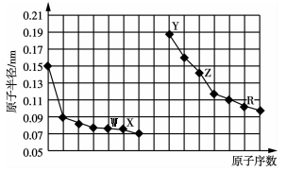

A. X、R的最高化合价相同
B. 简单离子的半径：Y>Z >X
C. W、Y、Z最高价氧化物对应水化物相互之间可以发生反应
D. W和X形成的化合物只有一种
15 ．下列叙述正确的是
A. 构成晶体的基本微粒可以是离子、分子或原子
B. 化学键包括离子键、共价键、分子间作用力等
C. 液氨气化破坏了共价键
D. 碳、硅为同主族元素，所以二氧化碳与二氧化硅晶体类型相同
不定项选择题：(本题共5小题，每小题2分，共10分。每小题只有一个或两个选项符合题意。若正确答案只有一个，多选时，该题为0分；若正确答案包括两个选项，只选一个且正确的得1分，选两个且都正确的得2分，但只要选错一个，该小题就为0分。)
16． N_{A}表示阿伏加德罗常数的值。下列说法正确的是
A．32g O₂中含有的氧原子数为N_{A}
B．标准状况下，22.4L水中含有的H₂O分子数为N_{A}
C．1mol OH－中含有的电子数为10N_{A}
D．1L 1 mol·L^{－1} NaCl溶液中含有Na⁺的数目为N_{A}
17．下列反应的离子方程式书写正确的是
A. 二氧化氮与水反应：NO₂ + H₂O === 2H⁺+ NO₃⁻
B. 铜与稀硝酸反应：Cu＋2H＋===Cu^{2＋}＋H₂↑
C. 用氢氧化钠溶液除去铝表面的氧化膜：Al₂O₃＋2OH－===2AlO＋H₂O
D. 醋酸溶液与水垢中的CaCO₃反应：CaCO₃＋2H＋===Ca^{2＋}＋CO₂↑＋H₂O
18． A、B、C、D、E为短周期主族元素，且原子序数依次增大。已知原子A的半径小于B，B的原子最外层电子数是其电子层数的3倍，C与A的原子序数相差10，D与B的原子序数相差8。下列说法正确的是
A．原子半径：r(C)<r(D)<r(E)
B．B、C、D三种元素至少可以形成两种离子化合物
C．简单气态氢化物的热稳定性：D<B
D．元素D、E的氧化物对应的水化物的酸性：E＞D
19．下列叙述错误的是：
A. 主族元素的化学性质主要取决于元素原子的最外层电子
B. 元素周期表是元素周期律的具体表现形式
C. 元素的非金属性越强，其单质越容易与氢气反应形成气态氢化物
D. 通过金属单质熔、沸点的高低能比较金属元素金属性的强弱
20．硝酸工业尾气中的NO、NO₂进入大气后，会形成光化学烟雾、破坏臭氧层等。可用氢氧化钠溶液对含氮氧化物的废气进行处理，反应的化学方程式如下：
NO₂＋NO＋2NaOH==2NaNO₂＋H₂O，2NO₂＋2NaOH===NaNO₂＋NaNO₃＋H₂O
将一定量NO和NO₂的混合气体通入300 mL 2.5 mol·L^{－1} NaOH溶液中，恰好被完全吸收（假设反应后溶液体积不变，且无其他反应存在）。下列说法不正确的是
A. 混合气体中NO和NO₂体积比一定满足V(NO)：V(NO₂)>1:1
B. 所得溶液中NaNO₃和NaNO₂的物质的量之比一定小于1∶1
C. 混合气体中NO在标准状况下的体积范围为 0L< V(NO)≤8.4 L
D. 根据题给条件无法计算所得溶液中NaNO₃和NaNO₂的总浓度
第Ⅱ卷（非选择题 共60分）
21．（10分）微粒结构和成键方式的多样性是物质多样性的重要原因
（1）请写出以下物质的电子式。
①Na₂O ； ②NH₃ ； ③KOH 。
（2）用化学符号表示下列微粒。
① 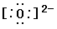 ； ② 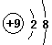 ； ③ 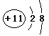 。
（3）对下列物质进行分类（填序号）。
①H₂O与H₂O₂ ②金刚石与水晶 ③ 石墨 与 足球烯 ④ ¹⁶O 和¹⁸O
⑤ 汞与水银 ⑥有机化合物CH₃CH₂NO₂和H₂NCH₂COOH
其中互为同位素的是 ；互为同素异形体的是 ；
互为同分异构体的是 ；属于同一种物质的是 。

22. （10分）有关物质的转化关系如下图所示(部分物质与条件已略去)。已知A由两种元素组成，其摩尔质量为32 g·mol^{－1}，常用作火箭推进剂。B是一种红棕色气体，C是空气中含量最高的单质，D是最常见的液体，L为黄绿色气体，I是一种金属，K的焰色反应为黄色，O是常见的黑色固体单质。
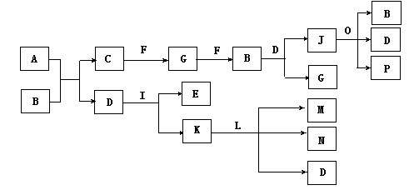
（1） 写出C的电子式为 ，P的结构式为 。
（2） 分别写出A、I的化学式 、 ，构成L物质的元素在周期表中的位置为
第 周期， 族。
（3） 写出B与D反应的化学方程式： 。

4） 写出K溶液与L反应的离子方程式： 。
23．（12分）
Ⅰ．用纯净的碳酸钙与稀盐酸反应，产生二氧化碳气体的体积随反应时间变化的曲线如下图1所示，请分析回答：
（1） 段化学反应速率最快。
（2）为了减缓上述反应的速率，欲向溶液中加入下列物质，你认为可行的是 。
A.蒸馏水 B.氯化钾固体 C.氯化钠溶液 D.浓盐酸
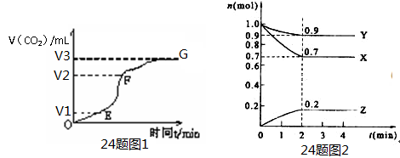

Ⅱ．某温度时，在2 L密闭容器中，X、Y、Z三种气体物质的量随时间变化的曲线如图2所示。根据要求回答问题：
（3）X的转化率是 。
（4）由图中所给数据分析，该反应的化学方程式为 。
（5）从开始至2分钟末，用Y的浓度变化表示的平均反应速率为v(Y)= ▲ mol·(L·min)⁻¹。
（6）下列能判断该反应达到限度的说法是 。
A．X、Y、Z的物质的量浓度相等 B．容器中的压强不再变化
C．X、Y、Z的物质的量浓度不再变化 D．反应停止不再进行时

24．(14分)下表为元素周期表的一部分，请参照元素在表中的位置，回答下列问题：（除特别注明外，一律用元素符号及对应的化学式表示）
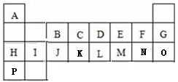
（1）画出元素L的原子结构示意图 ；
（2）F、H、J的原子半径由大到小的顺序为 ；K、M、N的最高价氧化物的水化物的酸性由强到弱的顺序是 ； 分别由H、K形成的晶体的熔点由高到低的顺序为 。
（3）表中最高价氧化物对应水化物的碱性最强的是 ；C、K、J三种元素中，最为常见的半导体材料的是 ；E、M形成的简单气态氢化物的稳定性由强到弱为 ；写出由A、D、E三种元素形成的一种盐的化学式为 。
（4）根据B在周期表中的位置，推测B的最高价含氧酸的化学式不可能是 (填选项字母)。
A. H₃BO₃ B. H₂BO₄ C. HBO₂ D. H₂B₄O₇
（5）写出C的单质与D的最高价氧化物对应水化物的浓溶液发 生反应的离子方程式 ；工业合成D的简单气态氢化物的化学方程式： 。

25．（14分）为了证明铜与稀硝酸反应产生一氧化氮，某校学生实验小组设计了一个实验，其装置如下图所示（加热装置和固定装置均已略去），B为一个用金属丝固定的干燥管，内装块状碳酸钙固体；E为一个空的蒸馏烧瓶；F是用于鼓入空气的双连打气球。
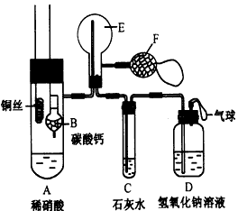
（1）实验时，为在E烧瓶中收集到NO，以便观察颜色，必须事先赶去其中的空气。其实验操作是 ；当看到C处有 现象可以确定E中空气已被赶尽。
（2）将A中铜丝放入稀硝酸中，给装置A微微加热，在装置A中产生无色气体，其反应的离子方程式为： 。
（3）甲同学经反复思考提出，在赶走装置中的空气时，E装置烧瓶口应向上，而在铜与稀硝酸反应时，则烧瓶口应该向下，你认为甲的想法 。（填序号）A．合理 B．不合理
(4)用F将空气鼓入E中，若 ，证明收集的是NO；在证明E中气体是NO操作的同时，发现C中白色沉淀会溶解，其原因是 。
（5）装置D的作用是 。

